**Actividad 1.2 Algoritmos de decrementa-y-venceras**

Victor Misael Escalante Alvarado A01741176

**¿Los algoritmos para generar todas las permutaciones y subconjuntos de n elementos (vistos en la clase anterior) son o no algoritmos decrease-and-conquer?**

**¿Porqué si? ¿Porque no? Si tu respuesta es si, ¿qué factor de decremento tienen?**  
  
**Entonces ¿estos algoritmos son también búsqueda exhaustiva o no?**

* **Algoritmo de ordenamiento topológico.**
* **Algoritmo para fake-coin.**

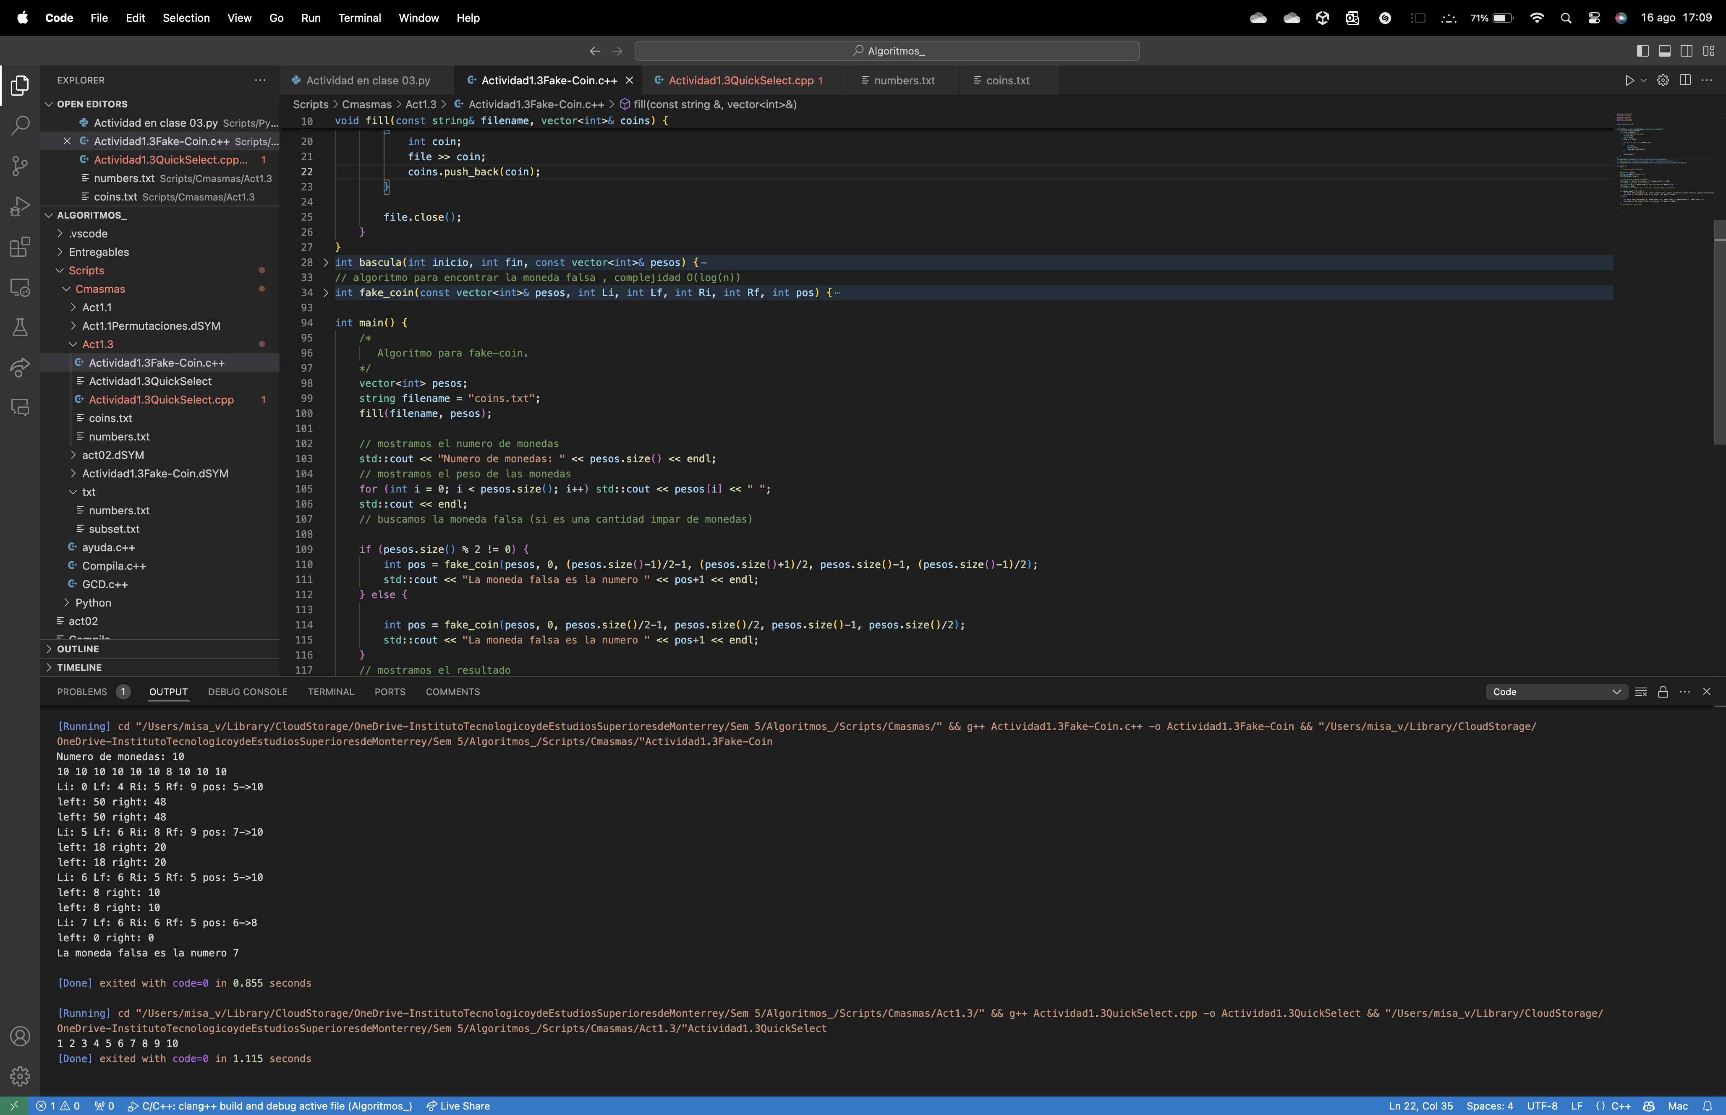

* **Algoritmo quick-select.**

**Enlace a repli []**